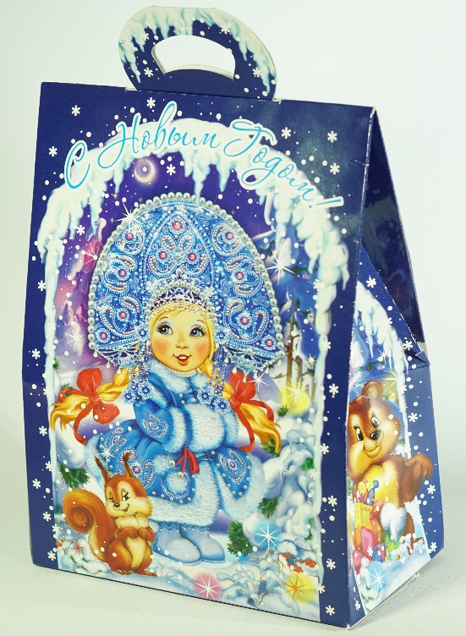 | Новогодний подарок "В гостях у сказки"  500 г  (34 конфеты)  Цена: 269,00руб.

№ п/п | Наименование | Количество | Производитель
1 | Конфеты Волшебная метелица | 1 | ЗАО Шоколадная фабрика «Новосибирская»
2 | Конфеты Трюфели | 1 | ЗАО Шоколадная фабрика «Новосибирская»
3 | Конфеты Атаг Ассорти №3 | 2 | ИП Кислицына М.В. Волгоградская обл., п. Шексна
4 | Конфеты Атаг Викки | 1 | ИП Кислицына М.В. Волгоградская обл., п. Шексна
5 | Конфеты Атаг 10грамм золота | 2 | ИП Кислицына М.В. Волгоградская обл., п. Шексна
6 | Конфеты Атаг Жолкнер | 2 | ИП Кислицына М.В. Волгоградская обл., п. Шексна
7 | Конфеты Вологодская сказка | 1 | ИП Кислицына М.В. Волгоградская обл., п. Шексна
8 | Конфеты Джаззи нуга/карамель/орех | 2 | ООО КДВ «Нижний Тагил»
9 | Конфеты Ласточка –вестница весны | 2 | ЗАО Шоколадная фабрика «Новосибирская»
10 | Конфеты Петушок масляна головушка | 1 | ЗАО Шоколадная фабрика «Новосибирская»
11 | Конфеты Шалунья | 1 | ЗАО Шоколадная фабрика «Новосибирская»
12 | Конфеты Ромашка | 1 | ЗАО Шоколадная фабрика «Новосибирская»
13 | Конфеты Сказка Красная шапочка | 2 | ЗАО Шоколадная фабрика «Новосибирская»
14 | Конфеты Центр Державы | 2 | ЗАО Шоколадная фабрика «Новосибирская»
15 | Конфеты Мишка косолапый | 1 | ЗАО Шоколадная фабрика «Новосибирская»
16 | Конфеты Новосибирские | 1 | ЗАО Шоколадная фабрика «Новосибирская»
17 | Карамель Ломтик ассорти | 2 | ОАО Кондитерская фабрика «Абаканская»
18 | Карамель Леденцовая с фруктовой начинкой | 2 | ОАО Кондитерская фабрика «Абаканская»
19 | Мармелад Бонди бегемотик | 1 | ЗАО КДВ «Павловский Посад»
20 | Шоколадный батончик Super 40г | 1 | ООО КДВ «Нижний Тагил»
21 | Шоколад Аленка 60г | 1 | ОАО Конд.концерн «Бабаевский» г. Москва
22 | Конфеты Левушка | 1 | ООО «Славянка Люкс» г. Старый Оскол
23 | Конфеты Медунок | 1 | ООО «Славянка Люкс» г. Старый Оскол
24 | Конфеты Марсианка | 2 | ООО «Сладкий орешек»
 | Всего единиц конфет | 34

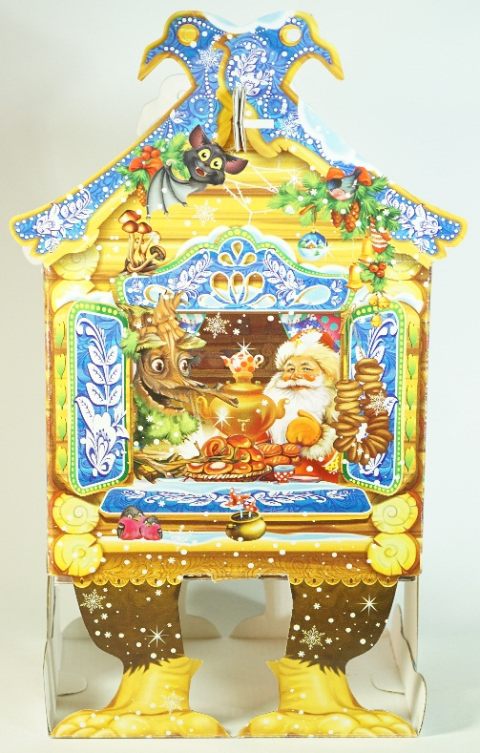 | Новогодний подарок "Зимняя избушка"  800 г  (51 конфета)  Цена: 419,90руб.

№ п/п | Наименование | Количество | Производитель
1 | Конфеты Волшебная метелица | 2 | ЗАО Шоколадная фабрика «Новосибирская»
2 | Конфеты Новосибирская с фисташкой | 2 | ЗАО Шоколадная фабрика «Новосибирская»
3 | Конфеты Трюфели | 3 | ЗАО Шоколадная фабрика «Новосибирская»
4 | Конфеты Атаг Ассорти №3 | 2 | ИП Кислицына М.В. Волгоградская обл., п. Шексна
5 | Конфеты Атаг Викки | 2 | ИП Кислицына М.В. Волгоградская обл., п. Шексна
6 | Конфеты Атаг 10грамм золота | 3 | ИП Кислицына М.В. Волгоградская обл., п. Шексна
7 | Конфеты Атаг Жолкнер | 1 | ИП Кислицына М.В. Волгоградская обл., п. Шексна
8 | Конфеты Атаг папа Коля | 1 | ИП Кислицына М.В. Волгоградская обл., п. Шексна
9 | Конфеты Вологодская сказка | 1 | ИП Кислицына М.В. Волгоградская обл., п. Шексна
10 | Конфеты Европейские в фольге | 2 | ИП Кислицына М.В. Волгоградская обл., п. Шексна
11 | Конфеты Джаззи нуга/карамель/орех | 2 | ООО КДВ «Нижний Тагил»
12 | Конфеты Ярче с арахисом/карамелью | 2 | ООО КДВ «Нижний Тагил»
13 | Конфеты Буривестник | 2 | ЗАО Шоколадная фабрика «Новосибирская»
14 | Конфеты Ласточка –вестница весны | 1 | ЗАО Шоколадная фабрика «Новосибирская»
15 | Конфеты Кара-кум | 2 | ЗАО Шоколадная фабрика «Новосибирская»
16 | Конфеты Маскарад | 2 | ЗАО Шоколадная фабрика «Новосибирская»
17 | Конфеты Петушок масляна головушка | 1 | ЗАО Шоколадная фабрика «Новосибирская»
18 | Конфеты Шалунья | 1 | ЗАО Шоколадная фабрика «Новосибирская»
19 | Конфеты Ромашка | 1 | ЗАО Шоколадная фабрика «Новосибирская»
20 | Конфеты Сказка Красная шапочка | 2 | ЗАО Шоколадная фабрика «Новосибирская»
21 | Конфеты Центр Державы | 1 | ЗАО Шоколадная фабрика «Новосибирская»
22 | Конфеты Мишка косолапый | 1 | ЗАО Шоколадная фабрика «Новосибирская»
23 | Конфеты Новосибирские | 2 | ЗАО Шоколадная фабрика «Новосибирская»
24 | Карамель Ломтик ассорти | 2 | ОАО Кондитерская фабрика «Абаканская»
25 | Карамель Леденцовая с фруктовой начинкой | 2 | ОАО Кондитерская фабрика «Абаканская»
26 | Мармелад Бонди бегемотик | 1 | ЗАО КДВ «Павловский Посад»
27 | Шоколадный батончик Super 40г | 1 | ООО КДВ «Нижний Тагил»
28 | Шоколад Аленка 60г | 1 | ОАО Конд.концерн «Бабаевский» г. Москва
29 | Батончик Обыкновенное чудо сливочный 50г | 1 | ООО «Славянка Люкс» г. Старый Оскол
30 | Конфеты Левушка | 1 | ООО «Славянка Люкс» г. Старый Оскол
31 | Конфеты Медунок | 1 | ООО «Славянка Люкс» г. Старый Оскол
32 | Конфеты Марсианка | 2 | ООО «Сладкий орешек»
 | Всего единиц конфет | 51

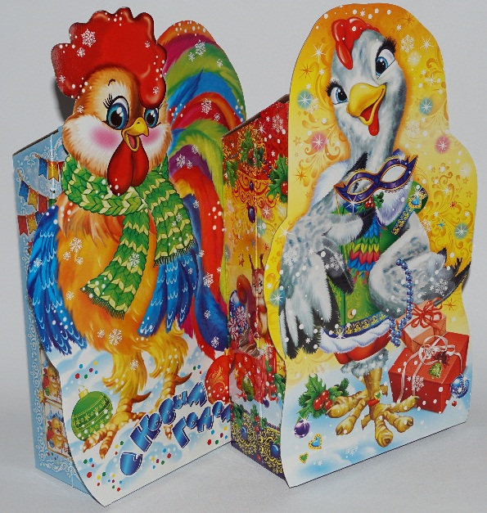 | Новогодний подарок "Символ года"  1,0кг  (65 конфет)  Цена: 499,60руб.

№ п/п | Наименование | Количество | Производитель
1 | Конфеты Волшебная метелица | 2 | ЗАО Шоколадная фабрика «Новосибирская»
2 | Конфеты Новосибирская с фисташкой | 2 | ЗАО Шоколадная фабрика «Новосибирская»
3 | Конфеты Трюфели | 3 | ЗАО Шоколадная фабрика «Новосибирская»
4 | Конфеты Атаг Ассорти №3 | 2 | ИП Кислицына М.В. Волгоградская обл., п. Шексна
5 | Конфеты Атаг Викки | 2 | ИП Кислицына М.В. Волгоградская обл., п. Шексна
6 | Конфеты Атаг 10грамм золота | 3 | ИП Кислицына М.В. Волгоградская обл., п. Шексна
7 | Конфеты Атаг Жолкнер | 1 | ИП Кислицына М.В. Волгоградская обл., п. Шексна
8 | Конфеты Атаг папа Коля | 1 | ИП Кислицына М.В. Волгоградская обл., п. Шексна
9 | Конфеты Атаг | 2 | ИП Кислицына М.В. Волгоградская обл., п. Шексна
10 | Конфеты Вологодская сказка | 2 | ИП Кислицына М.В. Волгоградская обл., п. Шексна
11 | Конфеты Европейские в фольге | 2 | ИП Кислицына М.В. Волгоградская обл., п. Шексна
12 | Конфеты Джаззи нуга/карамель/орех | 2 | ООО КДВ «Нижний Тагил»
13 | Конфеты Ярче с арахисом/карамелью | 2 | ООО КДВ «Нижний Тагил»
14 | Конфеты Буривестник | 2 | ЗАО Шоколадная фабрика «Новосибирская»
15 | Конфеты Ласточка –вестница весны | 2 | ЗАО Шоколадная фабрика «Новосибирская»
16 | Конфеты Кара-кум | 2 | ЗАО Шоколадная фабрика «Новосибирская»
17 | Конфеты Маскарад | 2 | ЗАО Шоколадная фабрика «Новосибирская»
18 | Конфеты Петушок масляна головушка | 1 | ЗАО Шоколадная фабрика «Новосибирская»
19 | Конфеты Шалунья | 2 | ЗАО Шоколадная фабрика «Новосибирская»
20 | Конфеты Ромашка | 2 | ЗАО Шоколадная фабрика «Новосибирская»
21 | Конфеты Сказка Красная шапочка | 3 | ЗАО Шоколадная фабрика «Новосибирская»
22 | Конфеты Центр Державы | 3 | ЗАО Шоколадная фабрика «Новосибирская»
23 | Конфеты Мишка косолапый | 3 | ЗАО Шоколадная фабрика «Новосибирская»
24 | Конфеты Новосибирские | 2 | ЗАО Шоколадная фабрика «Новосибирская»
25 | Карамель Ломтик ассорти | 2 | ОАО Кондитерская фабрика «Абаканская»
26 | Карамель Леденцовая с фруктовой начинкой | 2 | ОАО Кондитерская фабрика «Абаканская»
27 | Мармелад Бонди бегемотик | 1 | ЗАО КДВ «Павловский Посад»
28 | Шоколадный батончик Super 40г | 1 | ООО КДВ «Нижний Тагил»
29 | Шоколад Аленка 60г | 1 | ОАО Конд.концерн «Бабаевский» г. Москва
30 | Батончик Обыкновенное чудо сливочный 50г | 1 | ООО «Славянка Люкс» г. Старый Оскол
31 | Конфеты Левушка | 2 | ООО «Славянка Люкс» г. Старый Оскол
32 | Конфеты Медунок | 2 | ООО «Славянка Люкс» г. Старый Оскол
33 | Конфеты Марсианка | 3 | ООО «Сладкий орешек»
 | Всего единиц конфет | 65

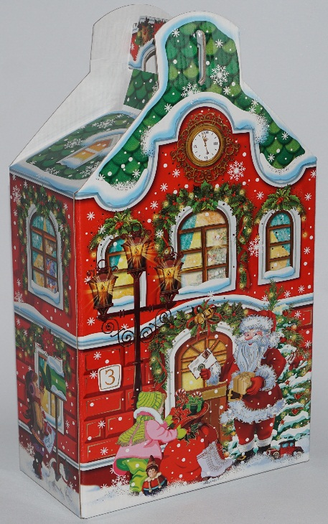 | Новогодний подарок "Зимняя сказка"  1,0кг  (65конфет)  Цена: 499,60руб.

№ п/п | Наименование | Количество | Производитель
1 | Конфеты Волшебная метелица | 2 | ЗАО Шоколадная фабрика «Новосибирская»
2 | Конфеты Новосибирская с фисташкой | 2 | ЗАО Шоколадная фабрика «Новосибирская»
3 | Конфеты Трюфели | 3 | ЗАО Шоколадная фабрика «Новосибирская»
4 | Конфеты Атаг Ассорти №3 | 2 | ИП Кислицына М.В. Волгоградская обл., п. Шексна
5 | Конфеты Атаг Викки | 2 | ИП Кислицына М.В. Волгоградская обл., п. Шексна
6 | Конфеты Атаг 10грамм золота | 3 | ИП Кислицына М.В. Волгоградская обл., п. Шексна
7 | Конфеты Атаг Жолкнер | 1 | ИП Кислицына М.В. Волгоградская обл., п. Шексна
8 | Конфеты Атаг папа Коля | 1 | ИП Кислицына М.В. Волгоградская обл., п. Шексна
9 | Конфеты Атаг | 2 | ИП Кислицына М.В. Волгоградская обл., п. Шексна
10 | Конфеты Вологодская сказка | 2 | ИП Кислицына М.В. Волгоградская обл., п. Шексна
11 | Конфеты Европейские в фольге | 2 | ИП Кислицына М.В. Волгоградская обл., п. Шексна
12 | Конфеты Джаззи нуга/карамель/орех | 2 | ООО КДВ «Нижний Тагил»
13 | Конфеты Ярче с арахисом/карамелью | 2 | ООО КДВ «Нижний Тагил»
14 | Конфеты Буривестник | 2 | ЗАО Шоколадная фабрика «Новосибирская»
15 | Конфеты Ласточка –вестница весны | 2 | ЗАО Шоколадная фабрика «Новосибирская»
16 | Конфеты Кара-кум | 2 | ЗАО Шоколадная фабрика «Новосибирская»
17 | Конфеты Маскарад | 2 | ЗАО Шоколадная фабрика «Новосибирская»
18 | Конфеты Петушок масляна головушка | 1 | ЗАО Шоколадная фабрика «Новосибирская»
19 | Конфеты Шалунья | 2 | ЗАО Шоколадная фабрика «Новосибирская»
20 | Конфеты Ромашка | 2 | ЗАО Шоколадная фабрика «Новосибирская»
21 | Конфеты Сказка Красная шапочка | 3 | ЗАО Шоколадная фабрика «Новосибирская»
22 | Конфеты Центр Державы | 3 | ЗАО Шоколадная фабрика «Новосибирская»
23 | Конфеты Мишка косолапый | 3 | ЗАО Шоколадная фабрика «Новосибирская»
24 | Конфеты Новосибирские | 2 | ЗАО Шоколадная фабрика «Новосибирская»
25 | Карамель Ломтик ассорти | 2 | ОАО Кондитерская фабрика «Абаканская»
26 | Карамель Леденцовая с фруктовой начинкой | 2 | ОАО Кондитерская фабрика «Абаканская»
27 | Мармелад Бонди бегемотик | 1 | ЗАО КДВ «Павловский Посад»
28 | Шоколадный батончик Super 40г | 1 | ООО КДВ «Нижний Тагил»
29 | Шоколад Аленка 60г | 1 | ОАО Конд.концерн «Бабаевский» г. Москва
30 | Батончик Обыкновенное чудо сливочный 50г | 1 | ООО «Славянка Люкс» г. Старый Оскол
31 | Конфеты Левушка | 2 | ООО «Славянка Люкс» г. Старый Оскол
32 | Конфеты Медунок | 2 | ООО «Славянка Люкс» г. Старый Оскол
33 | Конфеты Марсианка | 3 | ООО «Сладкий орешек»
 | Всего единиц конфет | 65

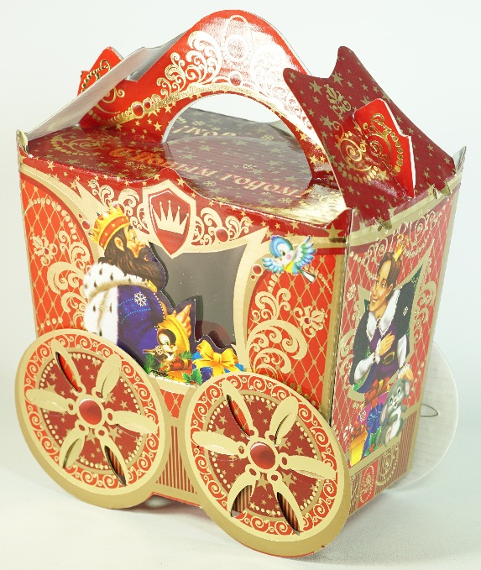 | Новогодний подарок "Новогодняя сказка"  700г  (45 конфет)  Цена: 370,50руб.

№ п/п | Наименование | Количество | Производитель
1 | Конфеты Волшебная метелица | 1 | ЗАО Шоколадная фабрика «Новосибирская»
2 | Конфеты Новосибирская с фисташкой | 1 | ЗАО Шоколадная фабрика «Новосибирская»
3 | Конфеты Трюфели | 1 | ЗАО Шоколадная фабрика «Новосибирская»
4 | Конфеты Атаг Ассорти №3 | 2 | ИП Кислицына М.В. Волгоградская обл., п. Шексна
5 | Конфеты Атаг Викки | 1 | ИП Кислицына М.В. Волгоградская обл., п. Шексна
6 | Конфеты Атаг 10грамм золота | 2 | ИП Кислицына М.В. Волгоградская обл., п. Шексна
7 | Конфеты Атаг Жолкнер | 2 | ИП Кислицына М.В. Волгоградская обл., п. Шексна
8 | Конфеты Вологодская сказка | 1 | ИП Кислицына М.В. Волгоградская обл., п. Шексна
9 | Конфеты Европейские в фольге | 1 | ИП Кислицына М.В. Волгоградская обл., п. Шексна
10 | Конфеты Джаззи нуга/карамель/орех | 2 | ООО КДВ «Нижний Тагил»
11 | Конфеты Буривестник | 2 | ЗАО Шоколадная фабрика «Новосибирская»
12 | Конфеты Ласточка –вестница весны | 2 | ЗАО Шоколадная фабрика «Новосибирская»
13 | Конфеты Кара-кум | 2 | ЗАО Шоколадная фабрика «Новосибирская»
14 | Конфеты Маскарад | 1 | ЗАО Шоколадная фабрика «Новосибирская»
15 | Конфеты Петушок масляна головушка | 1 | ЗАО Шоколадная фабрика «Новосибирская»
16 | Конфеты Шалунья | 2 | ЗАО Шоколадная фабрика «Новосибирская»
17 | Конфеты Ромашка | 2 | ЗАО Шоколадная фабрика «Новосибирская»
18 | Конфеты Сказка Красная шапочка | 2 | ЗАО Шоколадная фабрика «Новосибирская»
19 | Конфеты Центр Державы | 2 | ЗАО Шоколадная фабрика «Новосибирская»
20 | Конфеты Мишка косолапый | 1 | ЗАО Шоколадная фабрика «Новосибирская»
21 | Конфеты Новосибирские | 2 | ЗАО Шоколадная фабрика «Новосибирская»
22 | Карамель Ломтик ассорти | 2 | ОАО Кондитерская фабрика «Абаканская»
23 | Карамель Леденцовая с фруктовой начинкой | 1 | ОАО Кондитерская фабрика «Абаканская»
24 | Мармелад Бонди бегемотик | 1 | ЗАО КДВ «Павловский Посад»
25 | Шоколадный батончик Super 40г | 1 | ООО КДВ «Нижний Тагил»
26 | Шоколад Аленка 60г | 1 | ОАО Конд.концерн «Бабаевский» г. Москва
27 | Батончик Обыкновенное чудо сливочный 50г | 1 | ООО «Славянка Люкс» г. Старый Оскол
28 | Конфеты Левушка | 2 | ООО «Славянка Люкс» г. Старый Оскол
29 | Конфеты Медунок | 1 | ООО «Славянка Люкс» г. Старый Оскол
30 | Конфеты Марсианка | 2 | ООО «Сладкий орешек»
 | Всего единиц конфет | 45

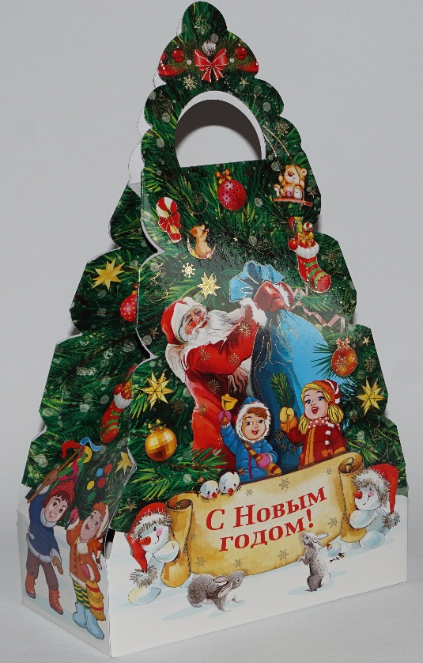 | Новогодний подарок "Новогодняя елочка"  700г  (45 конфет)  Цена: 370,50руб.

№ п/п | Наименование | Количество | Производитель
1 | Конфеты Волшебная метелица | 1 | ЗАО Шоколадная фабрика «Новосибирская»
2 | Конфеты Новосибирская с фисташкой | 1 | ЗАО Шоколадная фабрика «Новосибирская»
3 | Конфеты Трюфели | 1 | ЗАО Шоколадная фабрика «Новосибирская»
4 | Конфеты Атаг Ассорти №3 | 2 | ИП Кислицына М.В. Волгоградская обл., п. Шексна
5 | Конфеты Атаг Викки | 1 | ИП Кислицына М.В. Волгоградская обл., п. Шексна
6 | Конфеты Атаг 10грамм золота | 2 | ИП Кислицына М.В. Волгоградская обл., п. Шексна
7 | Конфеты Атаг Жолкнер | 2 | ИП Кислицына М.В. Волгоградская обл., п. Шексна
8 | Конфеты Вологодская сказка | 1 | ИП Кислицына М.В. Волгоградская обл., п. Шексна
9 | Конфеты Европейские в фольге | 1 | ИП Кислицына М.В. Волгоградская обл., п. Шексна
10 | Конфеты Джаззи нуга/карамель/орех | 2 | ООО КДВ «Нижний Тагил»
11 | Конфеты Буривестник | 2 | ЗАО Шоколадная фабрика «Новосибирская»
12 | Конфеты Ласточка –вестница весны | 2 | ЗАО Шоколадная фабрика «Новосибирская»
13 | Конфеты Кара-кум | 2 | ЗАО Шоколадная фабрика «Новосибирская»
14 | Конфеты Маскарад | 1 | ЗАО Шоколадная фабрика «Новосибирская»
15 | Конфеты Петушок масляна головушка | 1 | ЗАО Шоколадная фабрика «Новосибирская»
16 | Конфеты Шалунья | 2 | ЗАО Шоколадная фабрика «Новосибирская»
17 | Конфеты Ромашка | 2 | ЗАО Шоколадная фабрика «Новосибирская»
18 | Конфеты Сказка Красная шапочка | 2 | ЗАО Шоколадная фабрика «Новосибирская»
19 | Конфеты Центр Державы | 2 | ЗАО Шоколадная фабрика «Новосибирская»
20 | Конфеты Мишка косолапый | 1 | ЗАО Шоколадная фабрика «Новосибирская»
21 | Конфеты Новосибирские | 2 | ЗАО Шоколадная фабрика «Новосибирская»
22 | Карамель Ломтик ассорти | 2 | ОАО Кондитерская фабрика «Абаканская»
23 | Карамель Леденцовая с фруктовой начинкой | 1 | ОАО Кондитерская фабрика «Абаканская»
24 | Мармелад Бонди бегемотик | 1 | ЗАО КДВ «Павловский Посад»
25 | Шоколадный батончик Super 40г | 1 | ООО КДВ «Нижний Тагил»
26 | Шоколад Аленка 60г | 1 | ОАО Конд.концерн «Бабаевский» г. Москва
27 | Батончик Обыкновенное чудо сливочный 50г | 1 | ООО «Славянка Люкс» г. Старый Оскол
28 | Конфеты Левушка | 2 | ООО «Славянка Люкс» г. Старый Оскол
29 | Конфеты Медунок | 1 | ООО «Славянка Люкс» г. Старый Оскол
30 | Конфеты Марсианка | 2 | ООО «Сладкий орешек»
 | Всего единиц конфет | 45

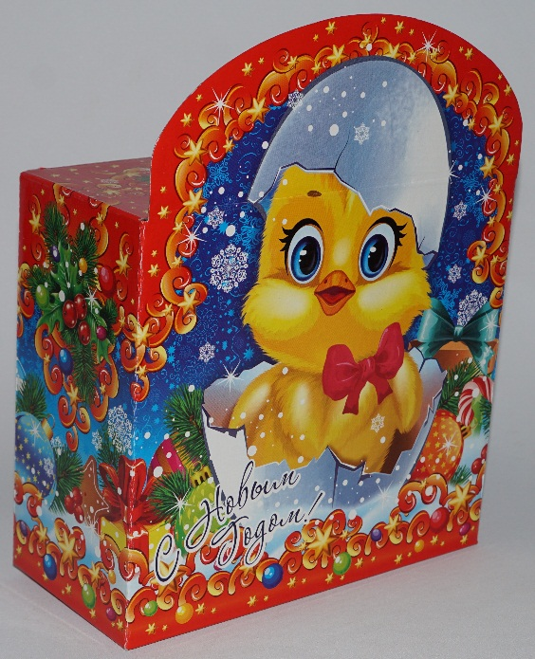 | Новогодний подарок "Символ года"  700г  (45 конфет)  Цена: 370,50руб.

№ п/п | Наименование | Количество | Производитель
1 | Конфеты Волшебная метелица | 1 | ЗАО Шоколадная фабрика «Новосибирская»
2 | Конфеты Новосибирская с фисташкой | 1 | ЗАО Шоколадная фабрика «Новосибирская»
3 | Конфеты Трюфели | 1 | ЗАО Шоколадная фабрика «Новосибирская»
4 | Конфеты Атаг Ассорти №3 | 2 | ИП Кислицына М.В. Волгоградская обл., п. Шексна
5 | Конфеты Атаг Викки | 1 | ИП Кислицына М.В. Волгоградская обл., п. Шексна
6 | Конфеты Атаг 10грамм золота | 2 | ИП Кислицына М.В. Волгоградская обл., п. Шексна
7 | Конфеты Атаг Жолкнер | 2 | ИП Кислицына М.В. Волгоградская обл., п. Шексна
8 | Конфеты Вологодская сказка | 1 | ИП Кислицына М.В. Волгоградская обл., п. Шексна
9 | Конфеты Европейские в фольге | 1 | ИП Кислицына М.В. Волгоградская обл., п. Шексна
10 | Конфеты Джаззи нуга/карамель/орех | 2 | ООО КДВ «Нижний Тагил»
11 | Конфеты Буривестник | 2 | ЗАО Шоколадная фабрика «Новосибирская»
12 | Конфеты Ласточка –вестница весны | 2 | ЗАО Шоколадная фабрика «Новосибирская»
13 | Конфеты Кара-кум | 2 | ЗАО Шоколадная фабрика «Новосибирская»
14 | Конфеты Маскарад | 1 | ЗАО Шоколадная фабрика «Новосибирская»
15 | Конфеты Петушок масляна головушка | 1 | ЗАО Шоколадная фабрика «Новосибирская»
16 | Конфеты Шалунья | 2 | ЗАО Шоколадная фабрика «Новосибирская»
17 | Конфеты Ромашка | 2 | ЗАО Шоколадная фабрика «Новосибирская»
18 | Конфеты Сказка Красная шапочка | 2 | ЗАО Шоколадная фабрика «Новосибирская»
19 | Конфеты Центр Державы | 2 | ЗАО Шоколадная фабрика «Новосибирская»
20 | Конфеты Мишка косолапый | 1 | ЗАО Шоколадная фабрика «Новосибирская»
21 | Конфеты Новосибирские | 2 | ЗАО Шоколадная фабрика «Новосибирская»
22 | Карамель Ломтик ассорти | 2 | ОАО Кондитерская фабрика «Абаканская»
23 | Карамель Леденцовая с фруктовой начинкой | 1 | ОАО Кондитерская фабрика «Абаканская»
24 | Мармелад Бонди бегемотик | 1 | ЗАО КДВ «Павловский Посад»
25 | Шоколадный батончик Super 40г | 1 | ООО КДВ «Нижний Тагил»
26 | Шоколад Аленка 60г | 1 | ОАО Конд.концерн «Бабаевский» г. Москва
27 | Батончик Обыкновенное чудо сливочный 50г | 1 | ООО «Славянка Люкс» г. Старый Оскол
28 | Конфеты Левушка | 2 | ООО «Славянка Люкс» г. Старый Оскол
29 | Конфеты Медунок | 1 | ООО «Славянка Люкс» г. Старый Оскол
30 | Конфеты Марсианка | 2 | ООО «Сладкий орешек»
 | Всего единиц конфет | 45

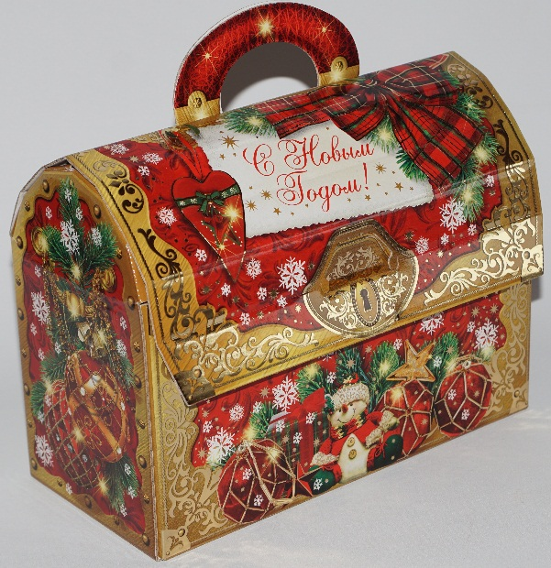 | Новогодний подарок "Золотой ларец"  800г  (51 конфета)  Цена: 419,90руб.

№ п/п | Наименование | Количество | Производитель
1 | Конфеты Волшебная метелица | 2 | ЗАО Шоколадная фабрика «Новосибирская»
2 | Конфеты Новосибирская с фисташкой | 2 | ЗАО Шоколадная фабрика «Новосибирская»
3 | Конфеты Трюфели | 3 | ЗАО Шоколадная фабрика «Новосибирская»
4 | Конфеты Атаг Ассорти №3 | 2 | ИП Кислицына М.В. Волгоградская обл., п. Шексна
5 | Конфеты Атаг Викки | 2 | ИП Кислицына М.В. Волгоградская обл., п. Шексна
6 | Конфеты Атаг 10грамм золота | 3 | ИП Кислицына М.В. Волгоградская обл., п. Шексна
7 | Конфеты Атаг Жолкнер | 1 | ИП Кислицына М.В. Волгоградская обл., п. Шексна
8 | Конфеты Атаг папа Коля | 1 | ИП Кислицына М.В. Волгоградская обл., п. Шексна
9 | Конфеты Вологодская сказка | 1 | ИП Кислицына М.В. Волгоградская обл., п. Шексна
10 | Конфеты Европейские в фольге | 2 | ИП Кислицына М.В. Волгоградская обл., п. Шексна
11 | Конфеты Джаззи нуга/карамель/орех | 2 | ООО КДВ «Нижний Тагил»
12 | Конфеты Ярче с арахисом/карамелью | 2 | ООО КДВ «Нижний Тагил»
13 | Конфеты Буривестник | 2 | ЗАО Шоколадная фабрика «Новосибирская»
14 | Конфеты Ласточка –вестница весны | 1 | ЗАО Шоколадная фабрика «Новосибирская»
15 | Конфеты Кара-кум | 2 | ЗАО Шоколадная фабрика «Новосибирская»
16 | Конфеты Маскарад | 2 | ЗАО Шоколадная фабрика «Новосибирская»
17 | Конфеты Петушок масляна головушка | 1 | ЗАО Шоколадная фабрика «Новосибирская»
18 | Конфеты Шалунья | 1 | ЗАО Шоколадная фабрика «Новосибирская»
19 | Конфеты Ромашка | 1 | ЗАО Шоколадная фабрика «Новосибирская»
20 | Конфеты Сказка Красная шапочка | 2 | ЗАО Шоколадная фабрика «Новосибирская»
21 | Конфеты Центр Державы | 1 | ЗАО Шоколадная фабрика «Новосибирская»
22 | Конфеты Мишка косолапый | 1 | ЗАО Шоколадная фабрика «Новосибирская»
23 | Конфеты Новосибирские | 2 | ЗАО Шоколадная фабрика «Новосибирская»
24 | Карамель Ломтик ассорти | 2 | ОАО Кондитерская фабрика «Абаканская»
25 | Карамель Леденцовая с фруктовой начинкой | 2 | ОАО Кондитерская фабрика «Абаканская»
26 | Мармелад Бонди бегемотик | 1 | ЗАО КДВ «Павловский Посад»
27 | Шоколадный батончик Super 40г | 1 | ООО КДВ «Нижний Тагил»
28 | Шоколад Аленка 60г | 1 | ОАО Конд.концерн «Бабаевский» г. Москва
29 | Батончик Обыкновенное чудо сливочный 50г | 1 | ООО «Славянка Люкс» г. Старый Оскол
30 | Конфеты Левушка | 1 | ООО «Славянка Люкс» г. Старый Оскол
31 | Конфеты Медунок | 1 | ООО «Славянка Люкс» г. Старый Оскол
32 | Конфеты Марсианка | 2 | ООО «Сладкий орешек»
 | Всего единиц конфет | 51

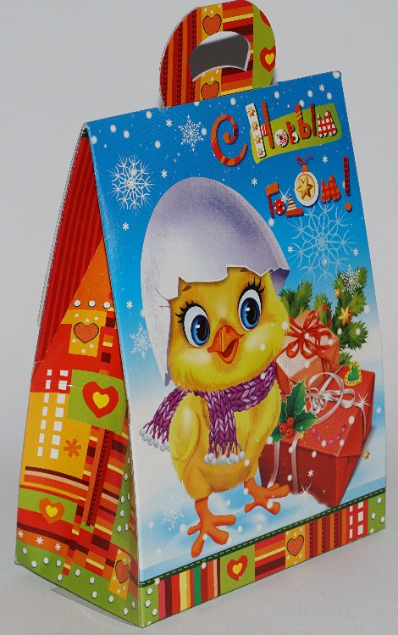 | Новогодний подарок "Петя Петушок"  500г  (34 конфеты)  Цена: 269,00руб.

№ п/п | Наименование | Количество | Производитель
1 | Конфеты Волшебная метелица | 1 | ЗАО Шоколадная фабрика «Новосибирская»
2 | Конфеты Трюфели | 1 | ЗАО Шоколадная фабрика «Новосибирская»
3 | Конфеты Атаг Ассорти №3 | 2 | ИП Кислицына М.В. Волгоградская обл., п. Шексна
4 | Конфеты Атаг Викки | 1 | ИП Кислицына М.В. Волгоградская обл., п. Шексна
5 | Конфеты Атаг 10грамм золота | 2 | ИП Кислицына М.В. Волгоградская обл., п. Шексна
6 | Конфеты Атаг Жолкнер | 2 | ИП Кислицына М.В. Волгоградская обл., п. Шексна
7 | Конфеты Вологодская сказка | 1 | ИП Кислицына М.В. Волгоградская обл., п. Шексна
8 | Конфеты Джаззи нуга/карамель/орех | 2 | ООО КДВ «Нижний Тагил»
9 | Конфеты Ласточка –вестница весны | 2 | ЗАО Шоколадная фабрика «Новосибирская»
10 | Конфеты Петушок масляна головушка | 1 | ЗАО Шоколадная фабрика «Новосибирская»
11 | Конфеты Шалунья | 1 | ЗАО Шоколадная фабрика «Новосибирская»
12 | Конфеты Ромашка | 1 | ЗАО Шоколадная фабрика «Новосибирская»
13 | Конфеты Сказка Красная шапочка | 2 | ЗАО Шоколадная фабрика «Новосибирская»
14 | Конфеты Центр Державы | 2 | ЗАО Шоколадная фабрика «Новосибирская»
15 | Конфеты Мишка косолапый | 1 | ЗАО Шоколадная фабрика «Новосибирская»
16 | Конфеты Новосибирские | 1 | ЗАО Шоколадная фабрика «Новосибирская»
17 | Карамель Ломтик ассорти | 2 | ОАО Кондитерская фабрика «Абаканская»
18 | Карамель Леденцовая с фруктовой начинкой | 2 | ОАО Кондитерская фабрика «Абаканская»
19 | Мармелад Бонди бегемотик | 1 | ЗАО КДВ «Павловский Посад»
20 | Шоколадный батончик Super 40г | 1 | ООО КДВ «Нижний Тагил»
21 | Шоколад Аленка 60г | 1 | ОАО Конд.концерн «Бабаевский» г. Москва
22 | Конфеты Левушка | 1 | ООО «Славянка Люкс» г. Старый Оскол
23 | Конфеты Медунок | 1 | ООО «Славянка Люкс» г. Старый Оскол
24 | Конфеты Марсианка | 2 | ООО «Сладкий орешек»
 | Всего единиц конфет | 34

 | 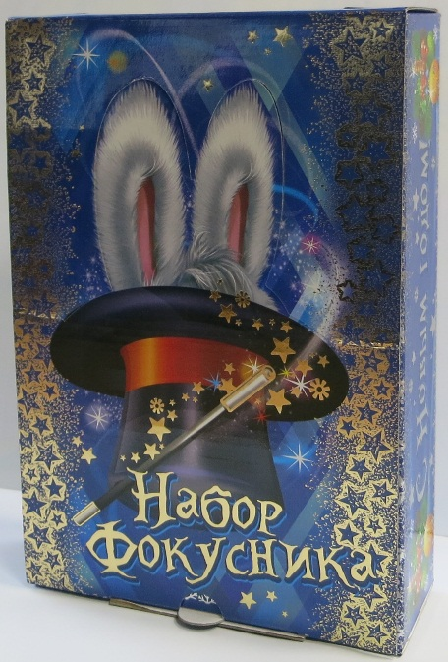 |  |  | Новогодний подарок "Волшебство"  400г  (23 конфеты)  Цена: 219,90руб.
№ п/п |  | Наименование | Количество |  | Производитель
1 |  | Конфеты Атаг Викки | 1 |  | ИП Кислицына М.В. Волгоградская обл., п. Шексна
2 |  | Конфеты Атаг 10грамм золота | 1 |  | ИП Кислицына М.В. Волгоградская обл., п. Шексна
3 |  | Конфеты Атаг Жолкнер | 1 |  | ИП Кислицына М.В. Волгоградская обл., п. Шексна
4 |  | Конфеты Вологодская сказка | 1 |  | ИП Кислицына М.В. Волгоградская обл., п. Шексна
5 |  | Конфеты Ярче с арахисом/карамелью | 1 |  | ООО КДВ «Нижний Тагил»
6 |  | Конфеты Буривестник | 1 |  | ЗАО Шоколадная фабрика «Новосибирская»
7 |  | Конфеты Ласточка –вестница весны | 1 |  | ЗАО Шоколадная фабрика «Новосибирская»
8 |  | Конфеты Маскарад | 1 |  | ЗАО Шоколадная фабрика «Новосибирская»
9 |  | Конфеты Ромашка | 1 |  | ЗАО Шоколадная фабрика «Новосибирская»
10 |  | Конфеты Сказка Красная шапочка | 1 |  | ЗАО Шоколадная фабрика «Новосибирская»
11 |  | Конфеты Центр Державы | 1 |  | ЗАО Шоколадная фабрика «Новосибирская»
12 |  | Конфеты Мишка косолапый | 1 |  | ЗАО Шоколадная фабрика «Новосибирская»
13 |  | Конфеты Новосибирские | 1 |  | ЗАО Шоколадная фабрика «Новосибирская»
14 |  | Мармелад Бонди бегемотик | 1 |  | ЗАО КДВ «Павловский Посад»
15 |  | Шоколад Аленка 60г | 1 |  | ОАО Конд.концерн «Бабаевский» г. Москва
16 |  | Батончик Обыкновенное чудо сливочный 50г | 1 |  | ООО «Славянка Люкс» г. Старый Оскол
17 |  | Конфеты Левушка | 2 |  | ООО «Славянка Люкс» г. Старый Оскол
18 |  | Конфеты Медунок | 2 |  | ООО «Славянка Люкс» г. Старый Оскол
19 |  | Конфеты Марсианка | 3 |  | ООО «Сладкий орешек»
 |  | Всего единиц конфет | 23

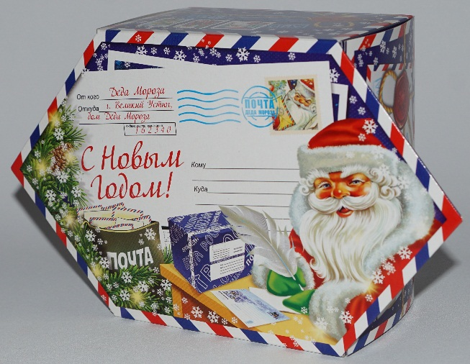 | Новогодний подарок  "С Новым годом"  300г  (19 конфет)  Цена: 126,50руб.

№ п/п | Наименование | Количество | Производитель
1 | Конфеты Вологодская сказка | 1 | ИП Кислицына М.В. Волгоградская обл., п. Шексна
2 | Конфеты Европейские в фольге | 1 | ИП Кислицына М.В. Волгоградская обл., п. Шексна
3 | Конфеты Джаззи нуга/карамель/орех | 1 | ООО КДВ «Нижний Тагил»
4 | Конфеты Ярче с арахисом/карамелью | 1 | ООО КДВ «Нижний Тагил»
5 | Конфеты Буривестник | 1 | ЗАО Шоколадная фабрика «Новосибирская»
6 | Конфеты Ласточка –вестница весны | 1 | ЗАО Шоколадная фабрика «Новосибирская»
7 | Конфеты Ромашка | 2 | ЗАО Шоколадная фабрика «Новосибирская»
8 | Карамель Ломтик ассорти | 2 | ОАО Кондитерская фабрика «Абаканская»
9 | Карамель Леденцовая с фруктовой начинкой | 2 | ОАО Кондитерская фабрика «Абаканская»
10 | Мармелад Бонди бегемотик | 1 | ЗАО КДВ «Павловский Посад»
11 | Батончик Обыкновенное чудо сливочный 50г | 1 | ООО «Славянка Люкс» г. Старый Оскол
12 | Конфеты Левушка | 2 | ООО «Славянка Люкс» г. Старый Оскол
13 | Конфеты Медунок | 2 | ООО «Славянка Люкс» г. Старый Оскол
14 | Конфеты Марсианка | 1 | ООО «Сладкий орешек»
 | Всего единиц конфет | 19

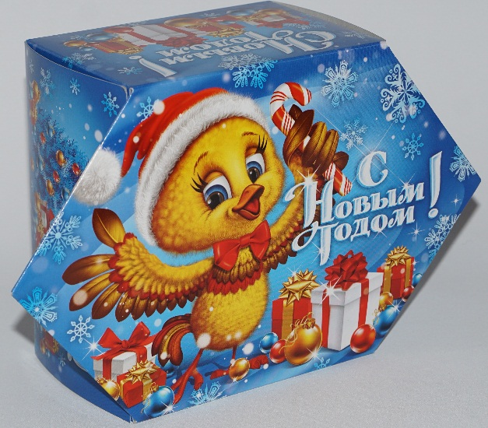 | Новогодний подарок  «Сладкие конфетки»  300г  (19 конфет)  Цена 126,50руб.

№ п/п | Наименование | Количество | Производитель
1 | Конфеты Вологодская сказка | 1 | ИП Кислицына М.В. Волгоградская обл., п. Шексна
2 | Конфеты Европейские в фольге | 1 | ИП Кислицына М.В. Волгоградская обл., п. Шексна
3 | Конфеты Джаззи нуга/карамель/орех | 1 | ООО КДВ «Нижний Тагил»
4 | Конфеты Ярче с арахисом/карамелью | 1 | ООО КДВ «Нижний Тагил»
5 | Конфеты Буривестник | 1 | ЗАО Шоколадная фабрика «Новосибирская»
6 | Конфеты Ласточка –вестница весны | 1 | ЗАО Шоколадная фабрика «Новосибирская»
7 | Конфеты Ромашка | 2 | ЗАО Шоколадная фабрика «Новосибирская»
8 | Карамель Ломтик ассорти | 2 | ОАО Кондитерская фабрика «Абаканская»
9 | Карамель Леденцовая с фруктовой начинкой | 2 | ОАО Кондитерская фабрика «Абаканская»
10 | Мармелад Бонди бегемотик | 1 | ЗАО КДВ «Павловский Посад»
11 | Батончик Обыкновенное чудо сливочный 50г | 1 | ООО «Славянка Люкс» г. Старый Оскол
12 | Конфеты Левушка | 2 | ООО «Славянка Люкс» г. Старый Оскол
13 | Конфеты Медунок | 2 | ООО «Славянка Люкс» г. Старый Оскол
14 | Конфеты Марсианка | 1 | ООО «Сладкий орешек»
 | Всего единиц конфет | 19

